**四皇后问题**

**实验代码：**

**global** N *# 皇后个数***global** SUM *# 当前已找到的可行方案数*N = 4  
SUM = 0  
**def** print_solution(x):  
 **for** i **in** range(len(x)):  
 print(**'.'**\*x[i]+**'x'**+**'.'**\*(4-x[i]-1))  
 print()  
**def** is_safe(k):  
 **for** i **in** range(k):  
 **if** x[i] == x[k]:  
 **return False  
 if** (x[i] - x[k]) == (i - k):  
 **return False  
 if** (x[i] - x[k]) == (k - i):  
 **return False  
 return True  
def** backtrack(t):  
 **global** SUM  
 **if** t >= N:  
 SUM += 1  
 print_solution(x)  
 **else**:  
 **for** i **in** range(N):  
 x[t] = i  
 **if** is_safe(t):  
 backtrack(t + 1)  
**if** __name__ == **"__main__"**:  
 x = [0 **for** i **in** range(N)]  
 backtrack(0)  
 print(**"sum ="** + str(SUM))

运行结果：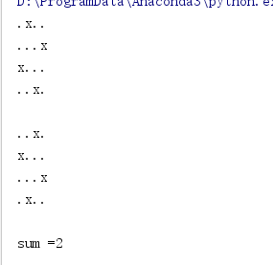

实验总结：对四皇后问题有了进一步的深刻理解，先序遍历后减去不满足条件的分支即可得到结果。